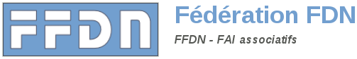

Nouvelles #1 – 25 Décembre 2016
Table des matières
Introduction 3
Alsace Réseau Neutre (ARN) 4
Aquilenet 6
CAFAI 8
FAImaison 10
French Data Network (FDN) 12
Franciliens.net 15
Gitoyen [correspondant] 17
Grenode [correspondant] 19
Grifon 20
Igwan.net 22
Ilico 24
Illyse 26
Lorraine Data Network (LDN) 28
Neutrinet 30
Rézine 32
Rhizome 34
SamesWireless 36
SCANI 38
Tetaneutral.net 41

Introduction

Chers fédérés,

Voici une compilation de vos réponses au mail de demande de « nouvelles FFDN» qui vous a été adressé le 30/06/16.

Sur les 25 membres de la fédération, nous avons eu 20 réponses <3
Nous avons aussi appris avec regret la fermeture de 2 associations (Auvernet et NDN).
Enfin 3 membres ne nous ont pas répondus après de nombreuses relances (Ail-Network, TDN, Teleragno).

Bonnes fêtes et bonne lecture !

L'équipe des nouvelles de la Fédé.


Alsace Réseau Neutre (ARN)
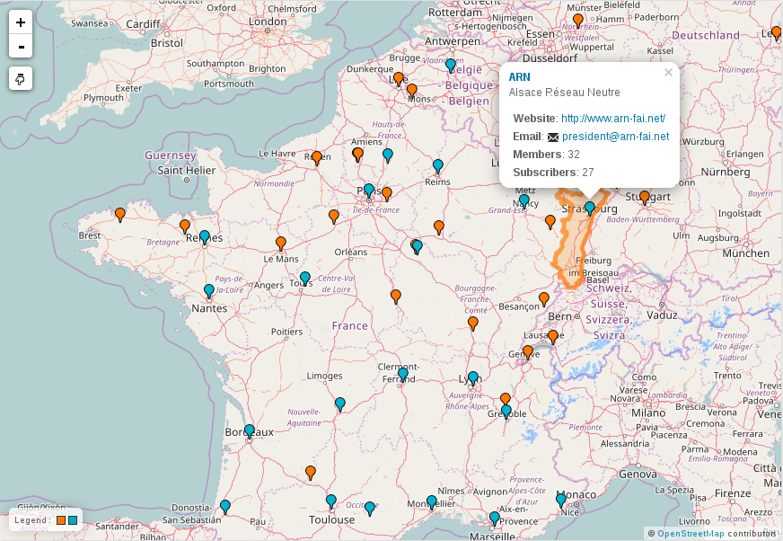

Quelques chiffres (3/07/16)
- Année de création : 2012
- Membre de la FFDN: oui depuis 2013
- ASN: AS60630
- Lieu : Alsace
- Adhérent·e·s : 50
- Accès à Internet fournis :
  - 24 tunnel(s) chiffré(s)
- Services fournis :
  - 15 machine(s) virtuelle(s)
  - 1 hébergement de machine(s) physique(s)
  - résolveur DNS
- Participe à la Brique Internet: oui

Les nouvelles

Refonte du site web
De nombreuses pages de notre site web ont été revues,notamment la description des services proposés par ARNet les moyens de prendre part à la vie de l'association.
Vous pouvez les découvrir sur https://
<https://arn-fai.net>arn-fai.net <https://arn-fai.net>.

50 membres
ARN vient par ailleurs d'atteindre le stade des 50 membres.

Un local pour fédérer les assos des copains
En ce moment, ARN prend part à un projet visant à réunir autour d'un local sur Strasbourg les associations ayant pour objet le libre, la culture hacker et/ou l'émancipation technologique.

Orientations futures
Lors de l'AG2016,nos adhérents ont choisi les axes de développement suivant:
- Réseau sans fil
- ADSL en marque blancheFDN
- Communication sur nos services existants

Transit IP pour Grifon
ARN fournit depuis quelques mois de la connectivité à Grifon afin de leur permettre de pallier aux limitations de leur unique transitaire (Cogent).

1er anniversaire de la nouvelle infrastructure technique
En juin 2016, notre nouvelle infrastructure, qui remplace celle que nous mutualisions avec LDN, fête sa première bougie. Pour rappel, les photos de son installation sont dispos à l'adresse suivante :
https://www.arn-fai.net/galerie-infra/



Aquilenet
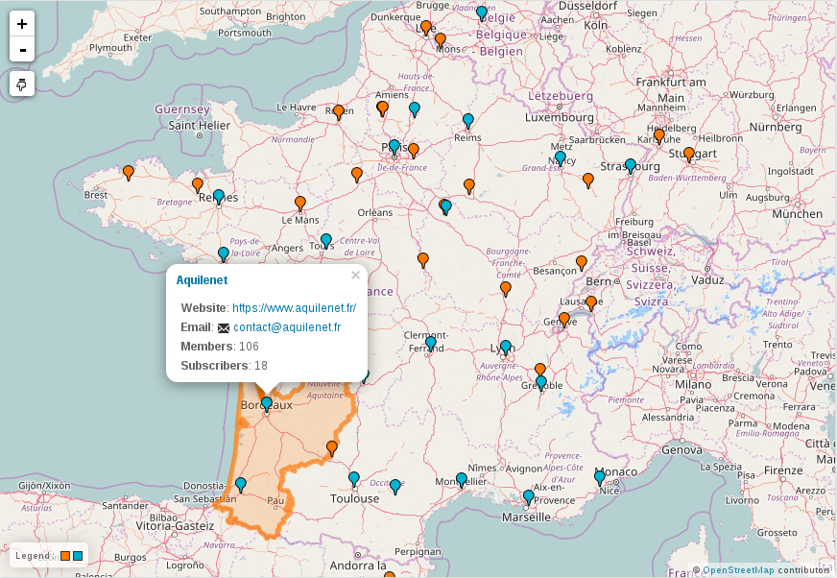

Quelques chiffres (31/08/16)

- Année de création : 2010
- Membre de la FFDN: membre fondateur, donc depuis 2011
- ASN: 198985
- Lieu : Bordeaux / Aquitaine
- Adhérent·e·s : 84
- Accès à Internet fournis :
- 21 tunnel(s) chiffré(s)
- 19 xDSL
- 0 radio
- Services fournis :
  - 84 mail(s)
  - 10 site(s) web
  - 5 liste(s)
  - 6 machine(s) virtuelle(s)
  - 2 hébergement de machine(s) physique(s)
  - DNS récursifs ouverts (gaia-dns.aquilenet.fr 141.255.128.100 2a01:474::100 et hades-dns.aquilenet.fr 141.255.128.101 2a01:474::101)
- Nœud tdcpb (1,5To)
- Participe à la Brique Internet: oui => .cube fournit dans le SI avec la conf VPN Aquilenet.

Les nouvelles

Datacenter v2
Migration de notre infra chez Cogent dans 1/2 baie, transit 100Mbps (burst 1Gbps, 90percentile).
Soucis avec l'IP v6 toutes les routes n'étaient pas annoncées pas Cogent: http://blog.streamingmedia.com/2016/03/google-blocking-ipv6-adoption.html on passe par HE aussi Nous avons augmenté notre bande passante et l'espace disponible dans notre baie.

Hébergement format libre
En attente de la fin de la construction des locaux où nous pourrions avoir de l'espace pour installer le matériel.

Organisation de deux Quad'Apéros.

Compta
Notre compta est accessible publiquement chaque mois ici: https://dolibarr.aquilenet.fr/aquilenet/compta-asso.php
Les lignes comptables sont faites pour préserver la vie privée de nos adhérents.

Rythme de l'association
Durant les premières années de l’existence de l'association nous avions des réunions de suivi du bureau une fois par semaine en audio. Aujourd'hui ces réunions sont moins fréquentes, mais une réunion Wandelinus physique ouverte à tous à lieu une fois par mois.
Nous avons un rythme de croisière assez constant d'un nouvel adhérent par mois et 1 ADSL ou VPN tous les deux mois

Quelques douceurs d'un FAI.
Des courriels de DMCA (loi américaine contre les violations du droit d'auteur) de la part de la Paramount via un prestataire qui utilise un système appelé Échelon (sic !) concernant des téléchargements via notre service VPN. Elles sont restées lettres mortes, n'entrant pas dans le cadre d'une procédure légale.
Un courriel de la police espagnole nous demandant de retirer une fuite de données postée sur notre pastebin. Cette fuite, une liste de quelques milliers de noms/emails/id ont été récupérés via le hack d'une base de données d'une mutuelle spécialisée pour les policiers. Nous pensons que cette action n'est pas très loin de Phineas Fisher.

Nos Échecs:
Grosse perte de temps sur le sujet du Gix local Girondix, nous ne sommes pas des commerciaux pour vendre le sujet aux grandes entreprises locales qui ne sont pas motivées, et un parachutage depuis Lyonnix ne fonctionnerait pas (les Bordelais sont de nature méfiante). Nous avons finalement mis le sujet en sommeil.

Difficulté à renouveler l'équipe technique qui maintient l'infra bien que tout soit documenté, il n'est pas facile pour un nouvel admin d'appréhender l'ensemble. Nous y travaillons avec l'organisation d'ateliers d'admins.

Réseau Wifi au point mort


CAFAI
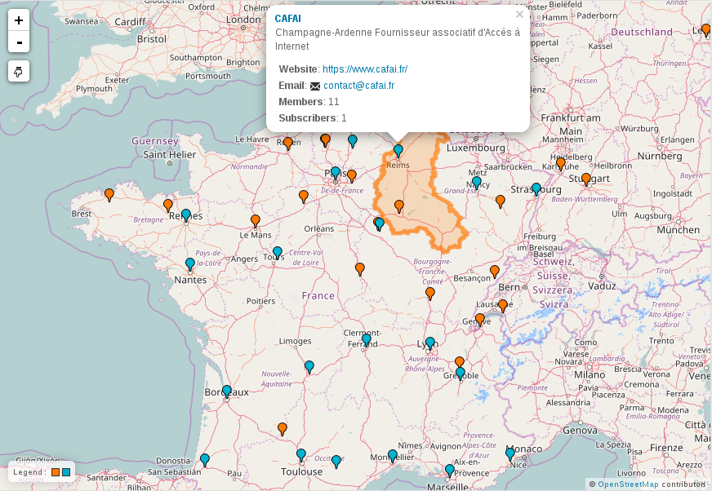

Quelques chiffres (28/10/16)
- Année de création: 2012
- Membre de la FFDN depuis: 2012
- ASN:none
- Lieu: Reims/Champagne-Ardenne ( historiquement avant le nouveau découpage des régions )
- Adhérents: 11
- Accès à Internet fournis:
  - 2 ADSL
- Services fournis:
  - mailing-liste
- Participe à la brique: pas pour le moment.

Pour commencer, et parceque c'est un peu inévitable d'en passer par là en ce qui nous concerne, il me faut annoncer que l'un de nos amis, Gu1, membre, des plus actifs, et élément moteur du projet, est décédé.
Par pudeur je ne reviens pas sur les circonstances de cet événement tragique, et je n'y reviendrai pas non plus en discussion privé.
Il faut bien comprendre que le dynamisme de l'association en a été particulièrement perturbé et que cela perdure.
Concrètement, aujourd'hui, nous fonctionnons en marque blanche FDN, et je pense que ça suffit compte tenu de nos possibilités d'investissement humaines à ce jour.
On s'occupe des lignes ouvertes, les trésoriers assument la routine des facturations et du suivi des abonnés.
Le site est mis en panne pour le moment, ce qui bloque sans doute les nouvelles demandes d'adhésion ou d'abonnement.
Pour le reste on est en sommeil, pour un tas de raisons, qui passent par la perte de motivation, le manque de temps, le manque de réunions, les résiliences nécessaires à chacun, la dispertion géographique de certains membres, le travail salarié des uns etc.



FAImaison
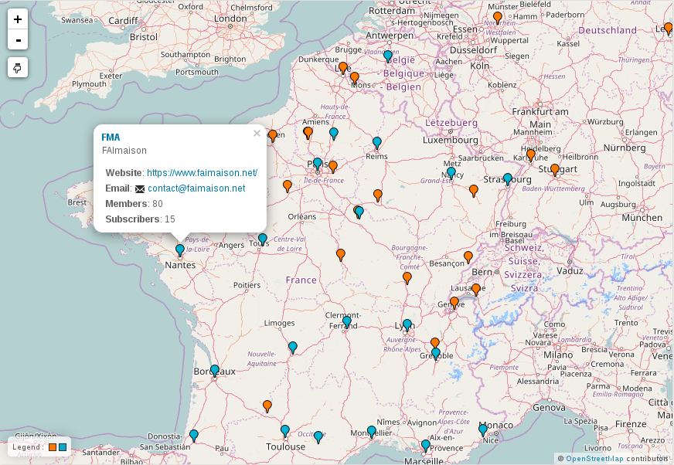

Quelques chiffres (6/07/16)
- Année de création : 2011
- Membre de la FFDN: oui depuis 2012
- ASN: AS203432
- Lieu : Nantes / Pays de la Loire
- Adhérent·e·s : 62
- Accès à Internet fournis :
  - 0 tunnel(s) chiffré(s)
  - 6 xDSL
  - 7 radio
- Services fournis :
  - 0 mail(s)
  - 0 site(s) web
  - 0 liste(s)
  - 4 machine(s) virtuelle(s)
  - 7 hébergement de machine(s) physique(s)
- Participe à la Brique Internet: non

Les nouvelles

Quoi de neuf ?
Il s'est passé pas mal de choses chez FAImaison cette dernière année. Jusqu'alors on fournissait uniquement de l'accès à
Internet ADSL en marque blanche FDN. Nous sommes désormais capables de proposer à nos membres de l'hébergement physique et virtuel et de l'accès à Internet par Wi-Fi dans deux quartiers Nantais.

Infrastructure
Une étape importante pour l'association a été la mise en place d'une infrastructure propre dans un datacenter local. Nous y avons placé notre routeur principal, notre hyperviseur redondé pour les VM, ainsi que différentes machines d'adhérent·e·s. Nous avons également obtenu des ressources IP et un numéro d'AS via notre LIR OpdOp.

Article "FAImaison s'installe en datacenter à Rezé et devient opérateur IP" :
https://www.faimaison.net/actualites/installation-datacenter-host-reze.html

Transparence et prix libre
L'association a pris la décision de proposer ses services à prix libre, et de fonctionner en toute transparence. Pour cela nous avons développé un outil de calcul de prix de revient de nos différents services, basé sur le coût de notre infrastructure et le nombre abonnements : https://transparence.faimaison.net/

Propagande
Nous avons ré-imprimé des stickers, et de nouveaux t-shirts sont commandés, il est peut-être possible d'en expédier aux copains/copines de la fédé <3.
http://wiki.faimaison.net/lib/exe/fetch.php?t=1466682635&w=444&h=500&tok=d04332&media=tshirt-fma-2016-alpha-recto.png

Futur
- VPN : Mise en place d'un serveur OpenVPN pour les membres, en tunnel "sec" ou pour la Brique Internet
- IPv6 : Notre transitaire actuel ne propose pas d'IPv6, nous devons donc trouver un transitaire supplémentaire
- Brique Internet : Une fois le service de VPN opérationnel, nous serons en mesure de proposer des Briques Internet à nos membres



French Data Network (FDN)

Quelques chiffres (31/07/16)
- Année de création: 1992
- Membre fondateur de la Fédération
- Adhérent·e·s: 526
- ASN: AS 20766 (Gitoyen)
- LIR: non (Gitoyen)
- IPv4: ±5 équivalents /24
- IPv6: oui

- Accès à Internet fournis:
  - 135 tunnels chiffrés
  - 140 lignes ADSL FDN
  - 76 lignes ADSL collecte ou marque blanche

- Services fournis:
  - X mails (environ plusieurs, tendance beaucoup, mais pas tant)
  - X sites web (tendance pareil, m'voyez ?)
  - X listes de diffusion
  - 1 machine virtuelle adhérent·e
  - 3 machines virtuelles pour des structures
  - 1 hébergement de machine physique (RMLL)

- Infrastructure propre:
  - 2 points de présence à Paris (TH2/Bourse)
  - 7 machines physiques FDN (5 en production)
  - ~20 machines virtuelles FDN

- Participe à la Brique Internet: oui

Les nouvelles

Un nouveau site web pour FDN !
FDN est entrée dans le 21è siècle : https://www.fdn.fr/ <3

État général de l'association
FDN se porte relativement bien, malgré son grand âge. Les services tournent, les énergies se renouvellent un peu, les projets sont nombreux...

Assemblée Générale 2016
L'ag 2016 a eu lieu comme d'habitude fin mars, sur deux jours pour se donner le temps de travailler ensemble et d'échanger sur plein de sujets. Dans les nouvelles de cette AG, le départ de Benjamin du bureau de l'association, le
renouvellement d'un groupe de travail "bureau" assez large (plus de 15 personnes), et la volonté d'organiser des rencontres physiques autour de FDN et de ses membres.

Assurance RC
FDN s'est (enfin !) dotée d'une assurance responsabilité civile, auprès de la MAIF. Cela ne couvre pas du tout les risques spécifiques liés aux baies & cie, mais ça peut être utile pour les stands, salons, conférences, réunions,
admincamps...

Évolution de la collecte ADSL
Comme Grenode, FDN va ouvrir une porte de collecte ADSL chez Liazo, dès que les énergies nécessaires seront rassemblées. À la clef du dégroupage total et du VDSL notamment.

Groupes de travail
L'équipe adminsys a été complètement réorganisée il y a un an, autour de rencontres physiques régulières. L'énergie investie commence à porter ses fruits avec une infra qui gagne petit à petit en consistance. Il manque encore quelques personnes pour que ce soit pérenne, mais ça va dans le bon sens.

L'équipe trésorerie s'est étoffée, autour de notre nouvelle trésorière Rosemonde qui succède à Simon. Beaucoup de transferts de connaissances en cours, cela avance bien.

L'équipe suivi-adsl tourne bien, grâce à principalement deux personnes. Ça pourrait être bien qu'une ou deux paires de mains supplémentaires viennent aider. Pareil pour le support, où ça repose sur assez peu de monde.

Une équipe s'est constituée autour du développement du Système d'Information de FDN, pour que Benjamin ne soit plus le seul à pouvoir faire évoluer ou dépanner cet outil indispensable de l'association. Les sources ont été transférées sur un dépôt Git (adieu CVS), et quelques personnes sont en train de se plonger dans le code (assez dense). Les premiers TP commencent à produire des résultats intéressants :)

L'équipe communication avance sur la finalisation du contenu du site web, et sur de nouveaux projets. Un site pour le VPN Openbar, un media-kit pour les conférences...

Les exégètes amateurs

FDN contribue toujours au groupe des exégètes amateurs, qui s'est d'ailleurs doté d'un site web (https://exegetes.eu.org), notamment à travers Hugo, nouveau vice-président de FDN. Les procédures vont bon train, à noter que la première
procédure devant la Cour Européenne des Droits de l'Homme est ouverte :-)

Procès divers (extrait du CR de réu du bureau de mai 2016)

Comme vous le savez peut-être, Sylvain a attaqué en justice un certain nombre de structures de l'écosystème FDN/Gitoyen, à travers la structure Gixe. Gixe est ainsi en contentieux avec le GIE Gitoyen (dont FDN est membre fondateur et solidairement responsable), mais aussi avec d'autres structures amies. Or historiquement, Gixe est une excroissance de Gitoyen : tout ceci n'a donc aucun sens. En 2011, Sylvain avait pris le contrôle de Gixe en organisant une AG, seul, où il a modifié les statuts de l'association, s'est élu président, a transféré le siège social chez lui et a constaté la démission “de fait” des membres fondateurs de l'asso. Le tout en 10 minutes : le procès verbal de cette
assemblée générale est très drôle à lire. Vu qu'il n'y avait que très peu d'enjeux autour de Gixe, les personnes concernées n'avaient jamais eu l'énergie de contester cette assemblée générale frauduleuse, et avaient plus ou moins décidé d'abandonner cette structure à Sylvain.

Mais aujourd'hui, contraints par le fait que Sylvain se serve de Gixe pour emmerder le monde, nous (le GIE Gitoyen, et plus spécifiquement FDN et Globenet, membres fondateurs de Gitoyen et de Gixe) avons décidé de contester
cette AG frauduleuse de 2011 pour récupérer le contrôle de Gixe et ainsi faire tomber l'intégralité des procédures en coupant court à tout débat dans ce dossier qui commence à être plus que pénible. Avec un peu de chance, cela
pourrait peut-être sonner la fin de la récrée pour Sylvain, et nous pourrions alors passer à autre chose, enfin.

Pour celleux qui trouveraient (à raison) que toute cette histoire est bien complexe, et qu'il est difficile d'y voir clair ; nous (quelques bénévoles de FDN et Gitoyen) sommes en train d'essayer de retracer l'historique (relativement factuel) de ce dossier depuis les débuts en 2001. Ce n'est pas particulièrement plaisant, mais cela permet de mieux comprendre les enjeux et le merdier qu'il faut bien essayer de gérer aujourd'hui. N'hésitez pas à venir nous demander ce document (qui n'est pas finalisé, mais déjà relativement lisible), et à poser vos questions éventuelles.
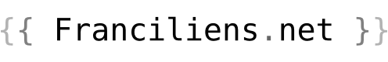

Franciliens.net
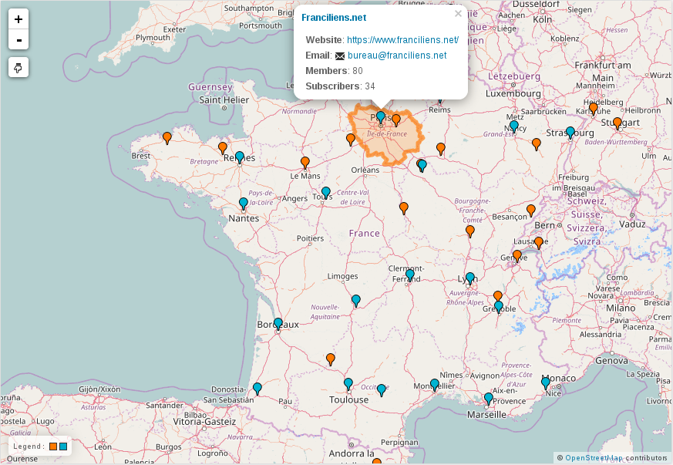

Quelques chiffres (1/09/16)
- Année de création : 2010
- Membre de la FFDN: oui, membre fondateur
- ASN: 29608 (Absolight)
- Lieu : Île de France
- Adhérent·e·s : 69
- Accès à Internet fournis :
  - 10 tunnel(s) chiffré(s)
  - 25 ADSL
- Services fournis :
  - 1 services complémentaires (MX secondaire, DNS secondaire...)
- Participe à la Brique Internet: oui (commandes groupées, install party)

Les nouvelles

Brique internet
Franciliens.net a organisé un atelier de présentation et d'installation de la Brique Internet lors du dernier POOP (Porte Ouverte Ou Pas) le 18 juin aux Grands Voisins (ancien hôpital St Vincent de Paul), à Paris.
Remise des dernières briques de la 2nde commande groupée. Ça demande beaucoup de temps, surtout quand les gens ne viennent pas à l'install party pour récupérer leur brique en même temps.

Une 3ème commande groupée est lancée, si ça vous tente : labrique@franciliens.net . Bientôt un nouvelle page sur le site pour la commande !

On a testé le VPN et la génération de fichier .cube à partir d'une conf OpenVPN : ça fonctionne ! Nous allons donc encourager les acquéreurs de briques a prendre un VPN afin de faciliter l'installation.

PSESHSF
Nous avons participé à Pas Sage En Seine - Hacker Space Festival, du 30 juin au 3 juillet à Choisy-le-Roi, en tenant un stand avec les copains de la Fédé.

Espace logiciels libres, des hackers et des fablabs à la fête de l'huma, les 9, 10 et 11 septembre 2016
Nous serons présents sur cet espace, aux cotés des autres membres de la fédé. Malheureusement nous n'avons pas eu d'écho de la dernière réunion de préparation :(
La prochaine est prévue ce vendredi, nous allons y participer. Les membres de la fédé qui seront présents lors de la fête peuvent nous contacter à bureau@franciliens.net pour que l'on s'organise.

Réunion de rentrée
Une réunion est prévue mi septembre pour gérer les affaires courantes (retard dans le pointage de la tréso, facturation, nouvelles adhésions, nouveaux abonnements...)

Les nouveaux loups du web
Nous allons organiser prochainement une projection du film "Les nouveaux loups du web". Si vous êtes en région parisienne ces prochaines semaines, n'hésitez pas à participer au sondage : https://framadate.org/4Mk7Si24Dk4z7ThH

Migration vers les nouveaux serveurs
La migration des différents serveurs vers les nouvelles machines se poursuit.

Gitoyen [correspondant]

Quelques chiffres (28/07/16)
- Année de création : 2011 (Asso. 1901)
- Correspondant de la FFDN: oui depuis 2015
- ASN: AS20766
- Lieu : Internet (deux POPs sur Paris)
- Adhérent·e·s :
  - 12 personnes morales
  - 21 personnes physiques
- Accès à Internet fournis :
  - 4 Livraisons/Transit (BGP)
  - 3 Livraisons/Transit (OSPF)
- Services fournis :
  - 4 machine(s) virtuelle(s)
  - 6 hébergement de machine(s) physique(s)
  - 3 commutation (participation à l'infra L2)
  - LIR
  - 6 PA IPv6
  - 18 PA IPv4
  - 2 PI IPv6
  - 6 PI IPv4
  - 7 ASN
- Nœud tdcpb (3To)
- * Participe à la Brique Internet: non

Les nouvelles
Gitoyen en chiffres, c'est la mutualisation du réseau pour 8 associations, 4 routeurs, 2 POP, 3 transitaires, et présence sur 4 points de peering (IX).

Évolution du réseau: Mise à jour matériel et logiciel
Sur les quatre routeurs de bordure de Gitoyen, il reste 3 routeurs à renouveler (renouvellement du matériel et mise à jour logicielle). Nous profitons de ce changement pour passer à bird comme logiciel de routage.

Évolution du réseau: Réflexions sur le passage en 10G du backbone
Gitoyen réfléchit au passage en 10G de son backbone, pour le moment nous sommes en 1G voire 2x1G sur certains points du réseau.

Refonte du site web
Nous sommes en train de complètement refaire notre vénérable site web afin de le rendre plus clair, la publication de celui-ci est de plus en plus imminente :p

Ressources temporaires (avec FDN)
Gitoyen en partenariat avec FDN a fournit des ressources IP (IPv4 /23) pour deux événements, le PooP 2016 et PSESHSF 2016.

Grenode [correspondant]
Grenode, correspondant de la Fédération FDN, est un opérateur associatif basé en grande partie sur Grenoble et sur Lyon. Il permet à ses membres de mutualiser à la fois de l'infrastructure réseau, des compétences et des moyens financiers.

Nos membres sont (par ordre d'arrivée):
- Grésille, hébergeur associatif à Grenoble ;
- Antigone, bibliothèque café librairie associative et autogérée à Grenoble ;
- Rézine, FAI associatif à Grenoble ;
- Illyse, FAI associatif sur Lyon et Saint-Étienne ;
- Hadoly, hébergeur associatif à Lyon ;
- Ilico, FAI associatif corrézien.
http://www.grenode.net/

Quelques chiffres (8/09/16)
- Correspondant de la FFDN: oui depuis 2014
- ASN: AS51083
- Lieu : Grenoble/Lyon
- Adhérent·e·s : 6

En terme d'infra :

- 2 points de présence, un à l'IN2P3 à Lyon et l'autre à Grenoble ;
- Présence sur Rezopole (LyonIX) ;
- 3 transitaires (IP-Max, EDX, Ielo) ;
- Environ 40Mb de traffic transit/peering au 95e per centile ;
- Une collecte aDSL via FDN ;
- Une collecte xDSL via Liazo.

Les Nouvelles

Mise en place d'une collecte xDSL via Liazo
Depuis Juillet 2016, Grenode fournit une porte de collecte Liazo à ses membres.
Cette porte permet d'avoir des liens aDSL et vDSL sur le réseau Orange. Cette porte permet aux membres de Grenode de sortir des lignes aDSL/vDSL à des prix de l'ordre de 35/40 euros par mois. Un des gros avantages de cette collecte (au delà d'utiliser directement le réseau Orange) est de faire du dégroupage total et donc de ne plus faire payer aux abonné·e·s les 18 euros par mois pour la paire de cuivre.

Nous avons actuellement 2 lignes opérationnelles et une petite dizaine d'autres sont à venir d'ici les 3 prochains mois.

Migration au Netcenter de Vénissieux (Lyon)
Nous avions jusqu'ici un POP à l'IN2P3 à Lyon, chez Rézopole. Celui-ci va déménager au Netcenter de SFR à Vénissieux dans les prochaines semaines. Cela nous permettra de nous interconnecter plus facilement avec les opérateurs réseaux lyonnais. C'est aussi l'occasion de renouveler les machines, qui étaient fourbues et surchargées.
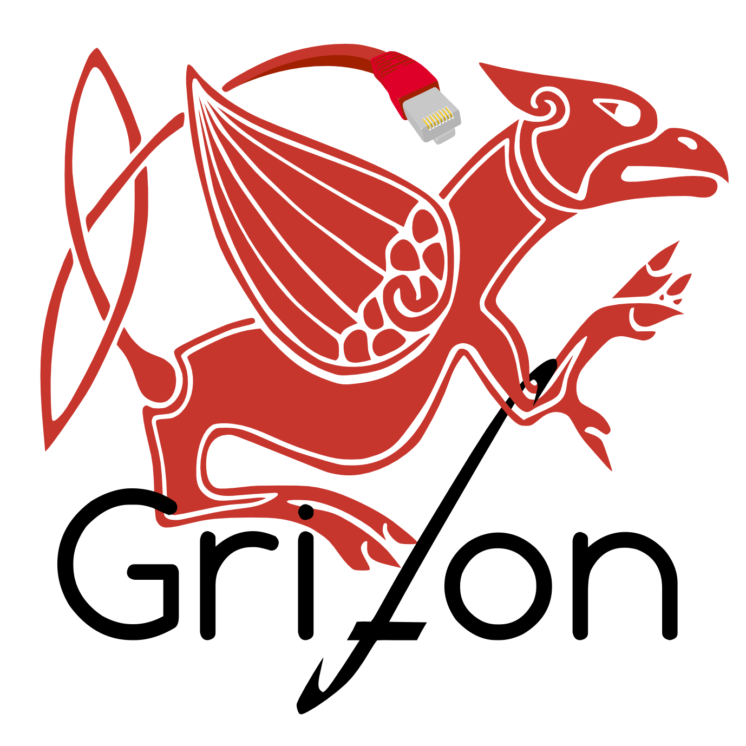

Grifon
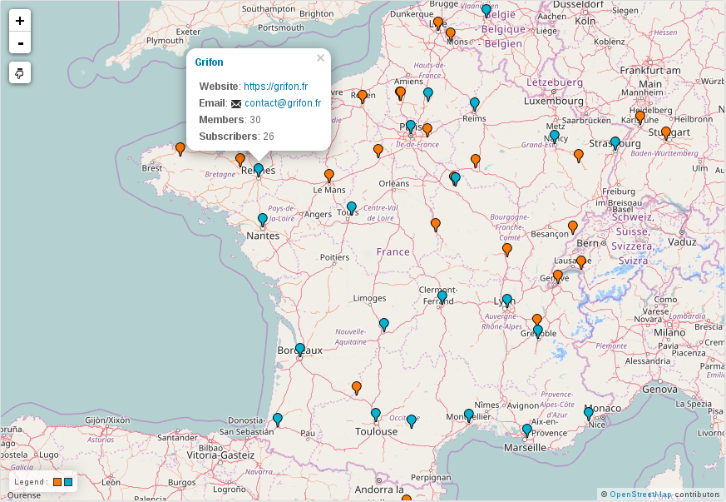

Quelques chiffres (5/09/16)
- Année de création : 2012
- Membre de la FFDN: oui depuis 2013
- ASN: 204092
- Lieu : Rennes
- Adhérent·e·s : 32
- Accès à Internet fournis :
  - 4 tunnel(s) chiffré(s), 1 tunnel L2TP
- Services fournis :
  - 12 machine(s) virtuelle(s)
  - 4 hébergement de machine(s) physique(s)
- Participe à la Brique Internet: non

Les nouvelles
Depuis notre première annonce BGP nous sommes toujours mono-homé derrière Cogent (modulo ARN et HE, mais ce ne sont que des tunnels sur les IPs d’interco). Notre prochain point à atteindre est d’avoir un second transitaire. Ce sera très certainement quantic télécom, ils sont dans le même DC que nous depuis début août.
Nous fournissons gracieusement une VM à la nuit debout de Rennes depuis quelques mois (https://rennesdebout.bzh/)

Chapeau
Le but premier de grifon est de fournir des accès internet (via xDSL) sans devoir systématiquement remonter à Paris (à quoi bon faire de l’Internet local si c’est pour se taper un aller/retour à Paris en L2 avant d’aller sur Internet). Cependant, vu que nous n’avons toujours pas réussi à avoir une porte de collecte à Rennes à un prix convenable, nous
nous contentons pour le moment de services en baie (location de U, d’hébergement libre, de VM et de VPN)
Le chantier xDSL n’est pas mort pour autant, on attend juste les opportunités (que l’on commence à voir venir).


Igwan.net
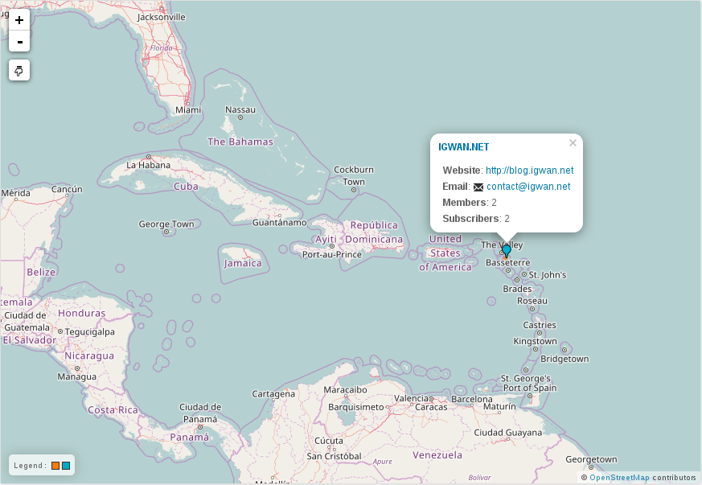

Quelques chiffres (4/07/16)
- Année de création : 2011
- Membre de la FFDN: oui depuis 2012
- ASN: 21538
- Lieu : Saint-Barthélemy, Antilles françaises
- Adhérent·e·s : 3
- Accès à Internet fournis :
  - 0 tunnel(s) chiffré(s)
  - 0 xDSL
  - 0 radio
  - NB: on fournit du VPN et du WiFi open-bar, pas d'abonnés à proprement parler
- Services fournis :
  - 0 mail(s)
  - 0 site(s) web
  - 0 liste(s)
  - 0 machine(s) virtuelle(s)
  - 0 hébergement de machine(s) physique(s)
- Participe à la Brique Internet: non

Les nouvelles

Projet FttH de la collectivité
Nous avons pu faire valoir notre point de vue quand aux conditions techniques/tarifaires du futur réseau FttH.
Nous avons rencontré début juin le cabinet d'étude missionné par la collectivité qui prépare les appels d'offres pour la construction et l'exploitation du futur réseau FttH. Nous avons présenté notre activité et le modèle économique qu'on envisage si on vient sur le réseau, et mis en garde contre les écueils habituels des RIP (barrières artificielles à l'entrée, délégataire qui refuse de discuter, etc.). L'impression qu'on a est que nos arguments ont été bien reçus.

VPN open bar en beta
On propose un "neutralisateur" d'accès internet sous la forme d'un service VPN gratuit et sans inscription.
Nous avons mis en place un service VPN gratuit et sans inscription qui permet de neutraliser les restrictions imposées par certains FAI, opérateurs mobiles, etc. Le service fonctionne en IPsec, fournit de l'IPv4 et de l'IPv6 public, et ne nécessite pas d'installation de certificat (on utilise un cert letsencrypt.org). Tous les détails sur https://vpn.igwan.net

Nouveau site web
En plus de notre blog blog.igwan.net, on a maintenant une page de présentation rapide de l'asso sur www.igwan.net



Ilico
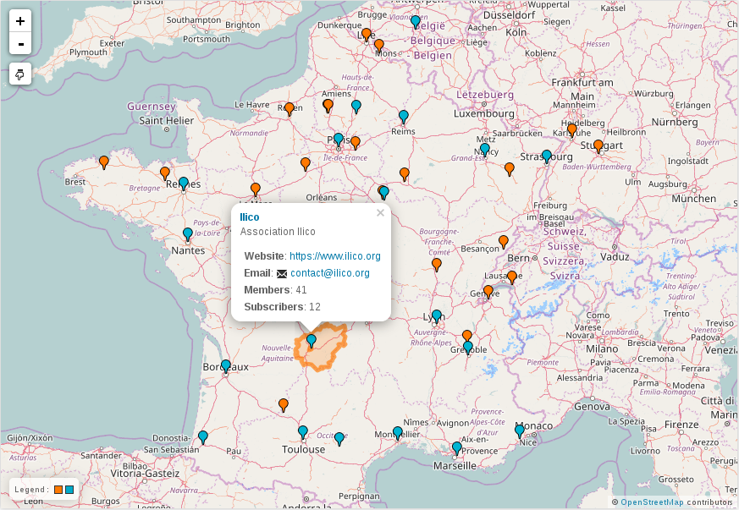

Quelques chiffres (6/10/16)
- Année de création : 2010
- Membre de la FFDN: oui depuis la fondation
- ASN: /
- Lieu : Corrèze/Creuse
- Adhérent·e·s : 42
- Accès à Internet fournis :
  - 3 tunnel(s) chiffré(s)
  - 4 xDSL
  - 4 radio
- Services fournis :
  - ~100 mail(s)
  - 4 site(s) web
  - 30 liste(s)
  - 3 machine(s) virtuelle(s)
  - 0 hébergement de machine(s) physique(s)
- Participe à la Brique Internet: non

Les nouvelles

Ilico, membre de Grenode
Afin de participer à la mutualisation, Ilico a décidé de rejoindre l'opérateur Grenode. Grenode annonce nos Ips. Cela nous permet de faire en premier lieu des tunnels chiffrés et nous ouvre la possibilité de faire livrer une collecte Axione Limousin à Lyon Vénissieux.

Collecte xDSL via Grenode
Nous pouvons ouvrir de nouveaux accès (avec ou sans RTC) à des prix + intéressants pour nos membres (30 et 36€), aussi bien en adsl que vdsl. Cela nous fait monter en compétences sur les technos associées (l2tpns, freeradius, etc).

Étude de raccordement radio haut débit Tarnac
Nous avons eu des contacts avec le directeur du syndicat mixte d'aménagement HD et THD en Limousin, Dorsal, pour solliciter de l'aide dans notre projet de fournir du haut débit en radio sur Tarnac et les alentours. C'est un projet de fond, qui avance par à-coups.

Dossier numérique dans La Trousse Corrézienne
Après avoir écrit quelques articles dans le journal local La Trousse Corrézienne, nous nous chargeons de l'écriture d'un dossier complet dédié au numérique "libre". Il devrait sortir en novembre.


Illyse
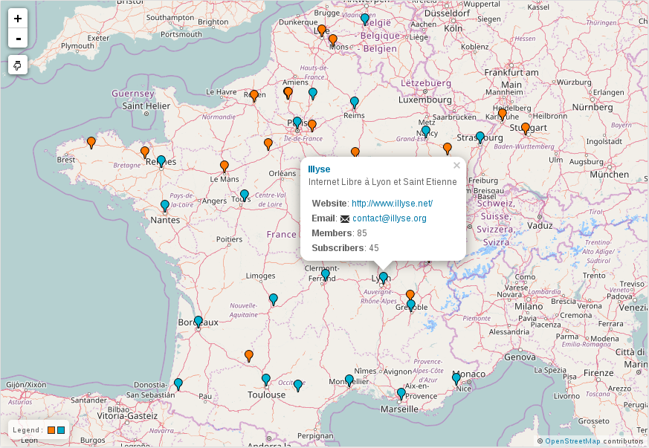

Quelques chiffres (16/09/16)
- Année de création : 2011
- Membre de la FFDN: oui depuis 2013
- ASN: 51083 (via Grenode)
- Lieu : Lyon et Saint-Etienne
- Adhérent·e·s : 79
- Accès à Internet fournis :
  - 44 tunnels chiffrés
  - 1 xDSL
  - 1 radio
- Participe à la Brique Internet: oui

Les nouvelles

Permanences
La dernière permanence s'est tenue le lundi 6 juin. Peu de visiteurs cette fois là, car nous n'avons pas fait de communication (newsletter et/ou twitter). Nous sommes en train de planifier les prochaines permanences (nous allons devoir délocaliser certaines d'entre elles suite à manque de disponibilité à la MJC qui nous accueille habituellement)

xDSL
Grace à un nouveau contrat de collecte avec Liazo (voir les nouvelles de Grenode), nous avons notre première ligne VDSL de test opérationnelle. Il reste quelques modifications techniques et administratives à effectuer avant l'ouverture au public.

Briques Internet
Il nous reste 11 briques en stock.
Une part importante de nos nouveaux adhérents sont venus grâce aux briques.

RMLL2017
Plusieurs membres ont participé à un barbecue le 11/06 organisé par Alolise (GUL de Saint-Étienne) qui porte les RMLL2017 à Saint-Étienne ! Illyse sera bien sûr au rendez-vous.

Nuit Debout
Lorsque l'évènement était place Guichard à Lyon, Illyse a fourni de l'Internet Libre aux participants. Malheureusement, le mouvement lyonnais s'est quelque peu essoufflé depuis, mais nous restons disposés à contribuer sur d'autres événements de ce type.



Lorraine Data Network (LDN)
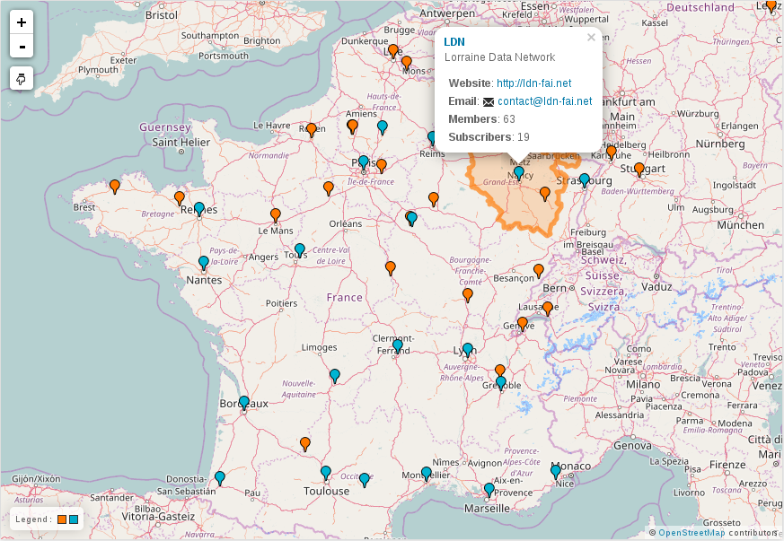

Quelques chiffres (6/07/16)
- Année de création : 2010
- Membre de la FFDN : oui depuis 2011
- ASN : AS60197
- Lieu : Lorraine
- Adhérent·e·s : 61
- Accès à Internet fournis :
- 17 tunnel(s) chiffré(s)
- 8 xDSL (marque blanche FDN)
- 0 radio
- Services fournis :
  - 5 mail(s)
  - 0 site(s) web
  - 3 liste(s)
  - 3 machine(s) virtuelle(s)
  - 0 hébergement de machine(s) physique(s)
  - DNS récursif ouvert (2001:913::8 / 80.67.188.188)
  - Nœud tdcpb (1To)
- Participe à la Brique Internet : oui

Les nouvelles

Politique, communication et vie publique
LDN continue à participer aux événements locaux pour faire de la sensibilisation sur la neutralité des réseaux et pour parler d'auto-hébergement, notamment avec la brique internet. Suite aux discussions de l'AG FFDN, nous projetons d'organiser des « briques party » à partir de la rentrée.

LDN va relancer une vague de goodies (tee-shirts & stickers), n'hésitez pas à nous contacter si vous souhaitez briller dans les dîners mondains avec votre splendide tee-shirt gris ou vos stickers bling-bling (léopard ou kawai) au bon goût de LSD.

Association (fonctionnement)

Réflexion sur le mode de fonctionnement de l'association. Nos statuts étaient calqués sur ceux de FDN, nous avons l'année dernière déjà énormément retravaillé ces statuts. Nous sommes en ce moment en train de les repenser pour coller avec le mode de fonctionnement (dans les faits) de l'association (qui s'apparente plus à une collégiale). La modification des statuts est toujours en cours.

Pour éviter qu'une seule personne ne s'occupe de gérer seule les contacts extérieurs, nous expérimentons un secrétariat tournant mensuel: un·e adhérent·e s'occupe de répondre aux sollicitations sur contact@ldn-fai.net et aiguille les personnes en cas de demandes qu'il/elle ne saurait gérer. Pour le moment, le résultat semble satisfaisant et permet de pousser à la participation de plus de membres.

Technique: Migration de l'infra/AS de Lorraine Data Network chez Gitoyen

Suite à différents points de blocage, LDN est en train de quitter son hébergeur à Strasbourg, et de migrer ses machines ainsi que son infrastructure chez Gitoyen. Cette migration est temporaire et nous cherchons à nous héberger à Nancy ou à l'étranger (Luxembourg ou Pays-Bas).

LDN souhaite aussi se recentrer sur la fourniture de tunnels chiffrés (en association avec les briques) et sur la fourniture de messagerie (les VPS ne seront plus proposés officiellement).
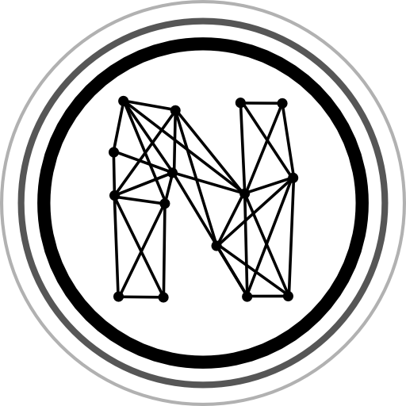

Neutrinet
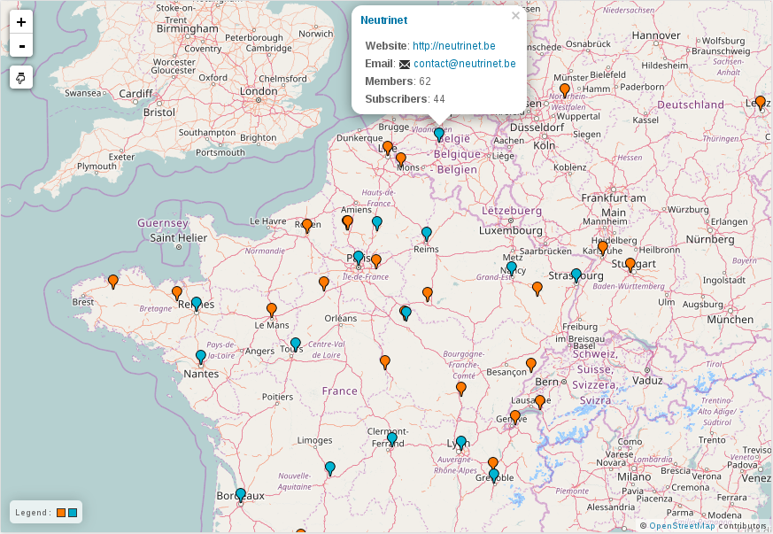

Quelques chiffres (9/11/16)
- Année de création : 2011
- Membre de la FFDN: oui depuis 2013
- ASN: AS204059
- Lieu : Bruxelles, Belgique
- Adhérent·e·s : 79
- Accès à Internet fournis :
  - 45 tunnel(s) chiffré(s)
  - 0 xDSL
  - 0 radio
- Services fournis :
  - 0 mail(s)
  - 0 site(s) web
  - 0 liste(s)
  - 0 machine(s) virtuelle(s)
  - 0 hébergement de machine(s) physique(s)
- Participe à la Brique Internet: oui

Les nouvelles

Reboot
Après un été un peu creux, Neutrinet a lancé une opération "Reboot" afin de compter les forces vives toujours motivées par l'aventure. L'effet a été positif, de nouvelles personnes ont rejoint l'association et prêtent main-forte aux membres historiques.
Les chantiers en cours sont:
- réorganisation/optimisation de la gestion administrative
- documentation/amélioration de l'infrastructure
- documentation du processus d'installation des briques internet
Plus d'info au prochain épisode.

Server
migration de chez LDN complète, beaucoup de travail de wannes pour l'adminsys car migration sur les nouveaux serveurs.
- numéro d'AS + annonces BGP pour nos ips
- départ des serveurs de UrLab pour le web
- let's encrypt
- gros crash des 2 servers à la fois
- réduction du bus factor sur i3D
- osticket
- nouveau wiki
- début d'ansible
- acme-tiny
- nextcloud
- nettoyage, simplification, réparation de trucs (ldap)

- Préparation infra redondance sur les 2 serveurs physique et en discutions pour avoir un vps chez un ami ffdn
- backup

Compta
Automatisation quasi complète de la compta, développement fait pour ça


Rézine
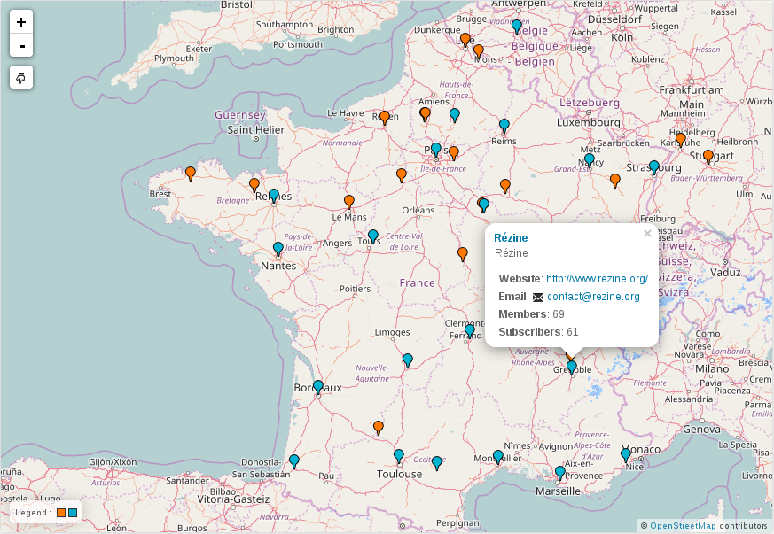

Quelques chiffres (2/09/16)
- Année de création : 2012
- Membre de la FFDN: oui depuis 2012
- ASN: via Grenode (51083)
- Lieu : Grenoble
- Adhérent·e·s : 59
- Accès à Internet fournis :
  - 35 tunnel(s) chiffré(s)
  - 4 xDSL
  - 13 radio
- Participe à la Brique Internet: oui

Les nouvelles

1 an de radio
Au bout d'un an de radio nous avons 13 abonnés et une grosse quinzaine de personnes sur la liste d'attente. Nous constatons un engouement que l'on a pas vu pour les autres services. Sans doute le prix, 15€ par mois, y est pour quelque chose.

Accueil AGFFDN
Nous avons cette année accueilli l'AG de la fédé. Beaucoup d'énergie passée à l'organisation de ces quatre jours et la volonté d'en tirer un bilan qu'on filera avec nos outils à qui n'en veut pour les années suivantes.

Nouvelle porte de collecte xDSL
Via Grenode, nous avons accès à une nouvelle porte de collecte xDSL via Liazo. Nous avons enfin accès à du vDSL et aDSL à des prix raisonnables. Cette porte fonctionne peu ou proue de la même manière que celle de FDN (avec deux intermédiaires en moins). Nous avons ouvert notre première ligne cet été.

Taille de structure : de naine à petite
Nous nous posons actuellement des questions de tailles et d'objectifs. Rézine a depuis le début un fonctionnement assez horizontal, avec une petite dizaine de personnes qui font. On arrive à un stade où l'on est plutôt une quinzaine, et ça n'est pas gérable de la même manière. En parallèle, on constate également, que les gens qui font et qui ont le pouvoir à Rézine sont massivement hommes, techniciens, blancs, et ont la trentaine. Cela nous questionne et nous cherchons un moyen pour nous structurer différemment.
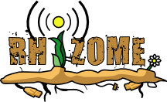

Rhizome
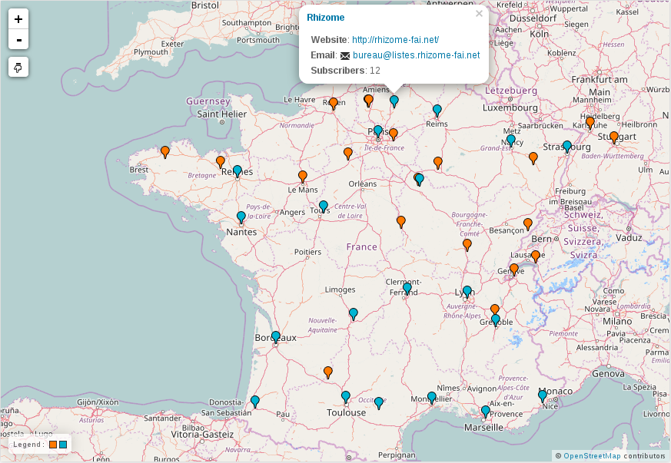

Quelques chiffres (1/09/16)
- Année de création : 2011
- Membre de la FFDN: oui depuis 2011 (je crois, patapé si c'est plus tard)
- ASN: on en a pas (encore)
- Lieu : Compiègne (Oise, 60)
- Adhérent·e·s : 20
- Accès à Internet fournis :
  - 0 tunnel(s) chiffré(s)
  - 0 xDSL
  - 11 radio
- Services fournis :
  - 0 mail(s)
  - 0 site(s) web
  - 0 liste(s)
  - 0 machine(s) virtuelle(s)
  - 0 hébergement de machine(s) physique(s)
- Participe à la Brique Internet: non

Les nouvelles

L'association propose plusieurs accès radio à des étudiants qui sont mutualisés sur des lignes ADSL FDN. Le gros projet en ce moment est de passer sur de la collecte fibre en sortie de réseau et d'annoncer nous même nos routes. On espère y arriver, le projet traîne depuis plus de 2 ans !

Gestion interne

Un travail important du semestre va être la refonte de notre SI qui devient un peu vieillot. On va sans doute partir de Coin qui est déjà top pour l'adapter à nos besoin. Des bénévoles ont trouvé le moyen de réaliser le développement dans le cadre d'un cours de leur formation.

Refonte du site web

Notre site web (www.rhizome-fai.net) a été entièrement refait au semestre dernier, histoire de le mettre un peu à jour (anciennement on avait un vieux index.html statique quand même...).

Travaux d'antennes

Suite à des déménagements de particuliers hébergeant nos antennes, nous avons réaliser divers travaux pour modifier les ponts wifi nous permettant de sortir sur une de nos lignes ADSL. Au programme, tirage de câble dans un immeuble (bricolage de "gaine" inclus), acrobatie sur les toits et réorientation d'antennes.

Animafac

Rhizome a réalisé deux interview pour Animafac. La première ayant débouchée sur un article chez eux, la seconde servant pour leur futur guide d'éducation au numérique.

SamesWireless
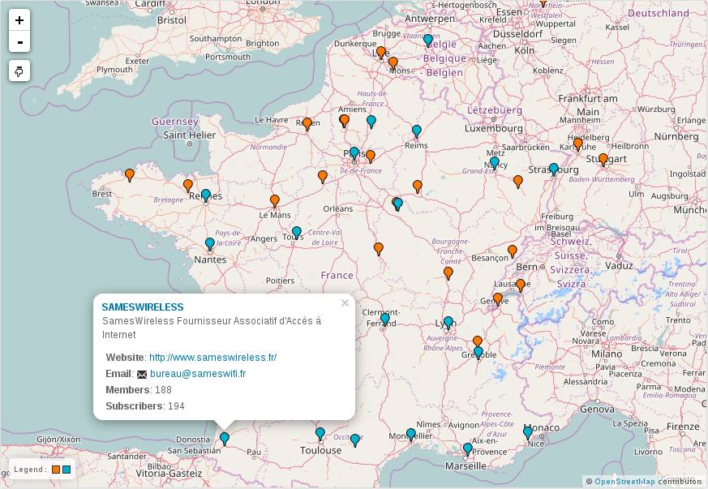

Quelques chiffres (10/07/16)
- Année de création : 2009
- Membre de la FFDN: oui depuis 2011
- ASN: AS199396
- Lieu : Sames/Aquitaine
- Adhérent·e·s : 191
- Accès à Internet fournis :
  - 200 radio
- Services fournis :
  - 191 mail(s)
  - 1 site(s) web
  - 3 liste(s)
  - DNS 3
- Participe à la Brique Internet: non

Les nouvelles

Depuis 2015 nous avons commencé à migrer nos lignes ADSl vers des lignes VDSL, pour récupérer notre transit nous montons des liens VPN vers notre infra installé à Telehouse 2 Paris.
Plusieurs contacts locaux en cours pour fourniture de transit par faisceau hertzien.


SCANI
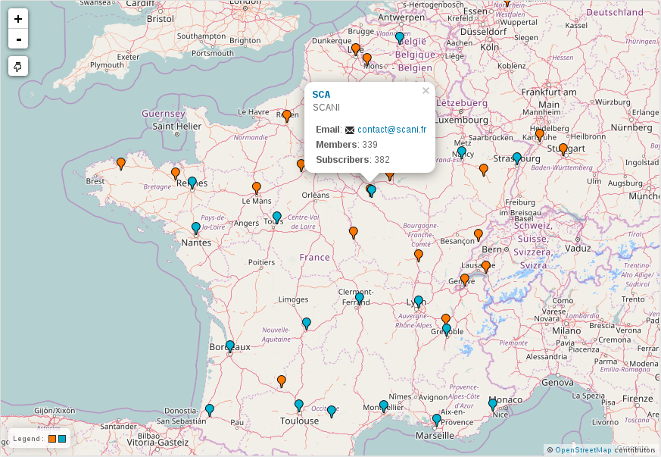

Quelques chiffres (10/11/16)
- Année de création : 2016
- Membre de la FFDN : 2016
- ASN : AS201080
- Lieu : Yonne
- Adhérent·e·s : 304
- Accès à Internet fournis : 351 radio
- Participe à la Brique Internet : non

Les nouvelles

Quoi de neuf ?
La récupération des adhérents de Pclight est presque terminée. Certains traînent pas mal la patte.

De nouvelles zones sont en cours de déploiement, notamment au nord (Pont sur Yonne) centre (Chassy) et est (Saint Florentin).

Un projet de liaison est en cours d'étude avec la DSP Axione de la Nièvre pour obtenir une collecte optique par autre chose qu'Orange et collecter le trafic du sud du réseau.

Un partenariat avec la coopérative Cerepy est en cours de finalisation. SCANI obtiendrait la possibilité d'implanter des relais sur tous les silos non-SEVESO de Cerepy, et de son côté, Cerepy participerai, via son service informatique, à la maintenance du réseau tout en bénéficiant d'un réseau privé reliant ses silos. Ce projet a été l'occasion d'un débat sur la pertinence de maintenir ou pas le principe historique "une connexion livrée = 30 € par mois", Cerepy n'entendant pas de mettre gratuitement à dispo ses silos sans obtenir de connexion gratuite en échange. Le consensus a convergé vers des connexions offertes avec une clause de revoyure en fin d'année pour étudier l'impact sur le réseau et la possibilité pour SCANI de continuer dans cette voie.

Nous avons rapatrié à peu près tous les adhérents de Pclight (il n'en reste qu'une petite poignée qui se compte sur les doigts d'une main)

Nous avons subi notre première séance de vandalisme en règle. Le propriétaire d'un silo est monté et a tourné toutes les antennes. Il s'est en plus payer le luxe de menacer la personne qui est venue refaire l'alignement ... au motif que "puisque j'aide les gens à avoir internet, je veux deux connexions gratuites". Il lui a été (re-re-re)expliqué le principe de base chez nous (chacun paie sa part, ceux qui s'impliquent plus que les autres ne le font pas dans une optique de profit, que ce soit financier, matériel ou en services). Il aeu l'air d'avoir compris .. mais pour combien de temps ?

De timides avancées avec la Nièvre pour un lien optique à Clamecy pour désengorger le sud du réseau. Pas d'avancées au nord.

Nous avons adhéré au RIPE et avons récupérés un /22 IPv4 et un /29 IPv6.

Conversion en société coopérative d'intérêt collectif
Les phases de vote et de signature sont terminées, nous sommes donc théoriquement déjà une SCIC. Premiers contacts avec le greffe du tribunal de commerce ce matin, ils n'ont évidemment jamais rencontré le cas et vont se rapprocher d'autres greffes pour pouvoir nous dire ce qu'on doit faire. Très bon accueil là bas, ça change des greffes de grandes villes :)

On a fait une après midi causerie à cette occasion. Peu de gens, mais ceux qui se sont déplacé ont apprécié le débat improvisé entre Benjamin et Cem Carfil (DSI de Dammarie les Lys pour ceux qui ne connaissent pas). Vidéo à venir.
Le capital de départ est composé de 300 parts.
(pour ceux qui veulent et ne sont pas encore allés voir : https://wiki.scani.fr/index.php/Transformation_en_SCIC)

Infrastructure
Le réseau est aujourd'hui constitué de trois collectes CELAN (200, 100 et 30Mbps), de 3 VDSL et de 3 ADSL. Les liens xDSL ne servent plus en production sauf pour la partie nord du réseau.

Le lastmile hertzien est constitué de 536 équipements, majoritairement de l'Ubiquiti. Les tronçons principaux sont en cours d'upgrade avec des radios Airfiber 5x

La collecte de Joigny a été upgradée à 200Mbps pour une capa globale du réseau qui touche le demi Gbps. Il y a presque 700 équipements radio sur le réseau \o/

Nous avons commencé à déployer quelques hyperviseurs (4 pops sur le réseau dans l'Yonne) pour y installer des resolvers DNS et quelques menus services. Une machine de web mutualisée est en cours de finalisation. Le tout est abrité dans des endroits assez variés (un datacenter "state of the art", un ancien téléport numéricâble en bordure de champ, un coldcorridor de démo chez Efirack et une cabane de jardin)

L'IPv6 est partiellement déployée suite à l'obtention du PA RIPE. On a butté sur la délégation de prefix avec les routeurs qu'on a en coeur de réseau (EdgeMAX ubiquiti) ... on ne veut pas trop toucher à l'OS pour ne pas être enquiquinnés pendant les mises à jour. Du coup, en attendant, les PD sont injectés par des 4 daemons hexabgp qui se basent sur le SI pour savoir ou router les prefix. Ça permet de conserver un même prefix à un coopérateur même s'il déménage d'une plaque à l'autre du réseau. Il y a 5 personnes qui ont une délégation "en test" pour l'instant.

Finances
L'association a été fiscalisée dès sa création pour éviter tout risque de requalification ultérieure par les services fiscaux.
Sur le mois de juin, le volume financier concernant l'accès à Internet était de 6000 € HT et la part mensuel de cotisation (prix libre) s'établit à 530 €.

L'investissement en matériel radio moyen sur le second trimestre a été de 2800 € / mois et le coût de l'infrastructure de collecte était de 1600 € / mois. Les coûts annexes, remboursements de frais et d'installation de relais représentent en moyenne 1000 € / mois.

On arrive sur un matelas financier avoisinant les 12000 euros. Le CA mensuel hertzien est autour de 7200 € HT et les dépenses hors investissement en matériel autour de 3200 €. Plusieurs opérations d'upgrade de liens existant ont été faites depuis cet été et d'autres sont planifiées.

Social
Le processus de transformation en SCIC poursuit son cours avec l'appel à candidature imminent pour le conseil d'administration et le conseil de surveillance.

Yann (Oxid Telecom) a manifesté le souhait de venir aider SCANI dans le cadre du contrat d'apprentissage qu'il débute cette année au travers de la CAE coopacomp.

Les frais engagés par les bénévoles sont remboursés sur demande. Historiquement, les antennistes avec qui SCANI travaille donnaient de leur temps gracieusement pour monter les relais du réseau, s'est posé la question des frais engagés à ce titre. Il a été décidé, pour plus de simplicité, et pour éviter le mélange des genre (prestations payantes v.s. remboursement de frais sur la partie bénévolat) que SCANI réglerait à présent les installations de relais au même titre que les adhérents règlent leurs installations.

On galère toujours à motiver du monde et il y a eu relativement peu de gens à la rencontre pour fêter la transformation. Nous avons par contre un début de manifestation d'intérêt de la part de personnes que nous n'avions encore jamais vu ... ça motive !

Globalement, la transformation en SCIC a redonné un coup de fouet et a permis de poursuivre la "détente" des sujets fâcheux qui étaient nés à l'été 2015 lors du début de la scission avec Pclight ... pourvu que ça dure et que ça se poursuive :)



Tetaneutral.net
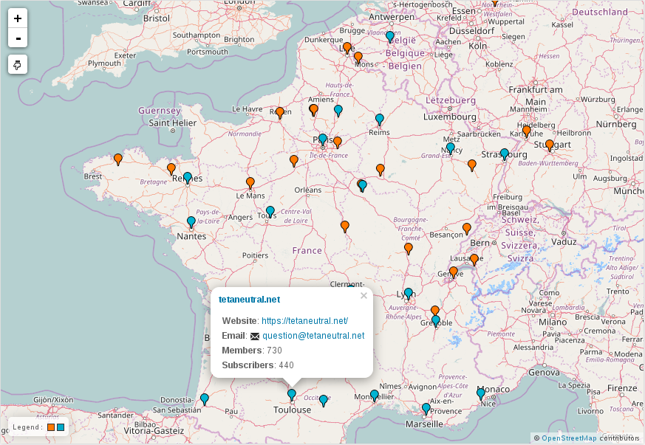

Quelques chiffres (8/09/16)
- Année de création : 2011
- Membre de la FFDN: oui depuis 2011, membre fondateur
- ASN: 197422
- Lieu : Toulouse
- Adhérent·e·s : 589
- Accès à Internet fournis :
  - 0 tunnel(s) chiffré(s)
  - 0 xDSL (abandon)
  - 183 radio
- Services fournis :
  - 0 mail(s)
  - 0 site(s) web
  - 15 liste(s)
  - 115 machine(s) virtuelle(s)
  - 61 hébergement de machine(s) physique(s)
- Participe à la Brique Internet: oui / non
pour le moment commandes groupées, cf ci-apres
- Transparent financierement : oui, mensuellement, public
  - http://tetaneutral.net/#Transparence
  - http://pad.tetaneutral.net/p/budget2016

Les nouvelles

Creation du FAI Comminges Haut-Débit
Face à la croissance du nombre de membres raccordés autour de Saint-Gaudens, il a été décidé en septembre 2015 de créer une nouvelle association, également opérateur déclaré à l'ARCEP et LIR :
http://www.commingeshautdebit.net/ . La séparation technique et légale a été faite le 31 décembre 2015.

Tousix
Tetaneutal.net est partenaire du projet Tousix http://www.touix.net/fr/content/le-projet-tousix le premier IXP européen à avoir déployé la technologie SDN.
Marc Bruyère a soutenu une thèse au LAAS-CNRS sur le sujet le 6 juillet 2016. Rémi B. a démarré cette année une nouvelle thèse, co-financée par Tetaneutral.net sur le sujet.

LIR
Tetaneutral.net est membre du RIPE (aka LIR) depuis septembre 2015. L'association peut ainsi fournir des ASN et des prefixes PI IPv6 à ses membre. On a founi 2 prefixes IPv6 /48 et un ASN jusque là. Plusieurs personnes de l'association on assisté à des formations organisées par le RIPE à Toulouse ce printemps (en tant que membre du RIPE, l'association disponse d'inscriptions gratuites à ces formations ainsi qu'aux conférences RIPE. Nous contacter si intéressé·e·s.

Wifi with me
On a commencé à utiliser Wifi With Me : https://radio.tetaneutral.net
Il faut maintenant basculer sur la nouvelle version propre en Django only https://code.ffdn.org/FFDN/wifi-with-me
et communiquer sur l'outil pour que les personnes qui souhaitent une connexion radio l'utilisent.

Service Civique
Meo est en Service Civique depuis le printemps et s'occupe (surtout) du réseau radio toulousain et de répondre aux mails de contact.

Evenements
Comme tous les ans, tetaneutral.net est présent au http://www.thsf.net/fr les 25-28 Mai 2017 et sera présent au https://2016.capitoledulibre.org/ les 19 et 20 novembres 2016. On me souffle dans l'oreillette que d'autres FAI de la fédé y feront des conférences.

Commande groupée Brique Internet
Une commande groupée de Briques Internet est lancée en commun avec Toulibre, Franciliens, Ilico, FAImaison et peut-être d'autres. En effet, le minimum pour pouvoir prétendre au prix "spécial association" est maintenant de 2000 euro ; au final, ça crée du lien entre assos, ce n'est peut-être pas si mal ! La commande devrait être passée mi octobre, histoire de recevoir le matériel à temps pour le Capitole du Libre (19 et 20 Novembre à Toulouse). Si vous voulez vous joindre à
nous, vous pouvez contacter Tetaneutral.net ou récupérer les discussions en cours sur les listes de discussion de Tetaneutral.net ou de la brique.

